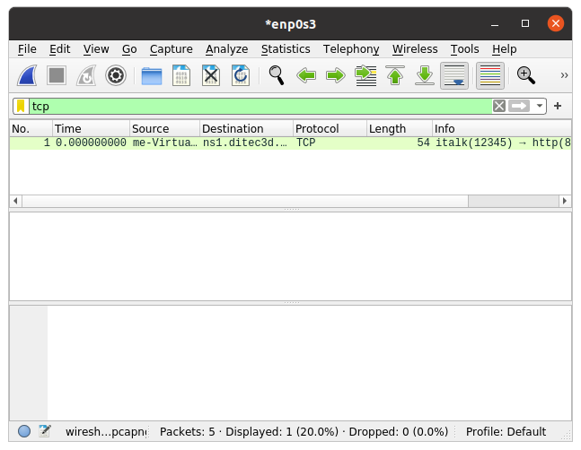
El enviado solo tiene SYN
No me llega respuesta, pero deberia ser SYN,ACK

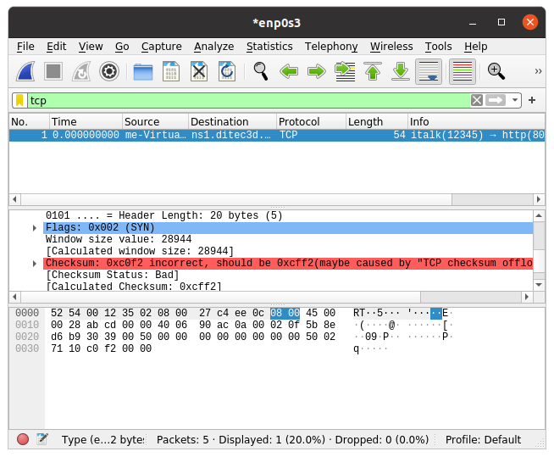
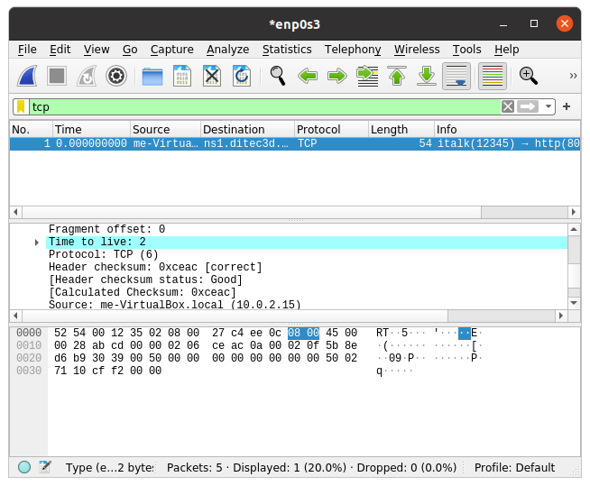
Ni siquiera me responden al agotarse el TTL. _ _
\(ôô)/

